**Тема опыта: «Формирование логического мышления в процессе игровой деятельности у младших школьников»**

**Автор опыта:** Торопова Ольга Васильевна, учитель начальных классов ГБОУ НАО «СШ № 5»

**Раздел I. Информация об опыте.**

**Условия возникновения, становления опыта**

В младшем школьном возрасте дети располагают значительными резервами развития. С поступлением ребенка в школу под влиянием обучения начинается перестройка всех его познавательных процессов. Именно младший школьный возраст является продуктивным в развитии логического мышления. Это связано с тем, что дети включаются в новые для них виды деятельности и системы межличностных отношений, требующие от них наличия новых психологических качеств.

Возникновение и становление опыта по теме **«**Формирование логического мышления в процессе игровой деятельности у младших школьников» проходило в ГБОУ НАО «СОШ № 5».

Микрорайон, в котором расположена школа, удален от центра и не имеет разветвленной социокультурной сети. Более 60% детей посещают городские внешкольные учреждения дополнительного образования. Ближайшим территориальным учреждением к нашей школе является спортивно-культурный центр «Норд». На базе школы работают 14 кружков, 4 спортивные секции, вокальная, хоровая студии, Точка роста, шахматы.

Педагогический коллектив нашей школы постоянно находится в поиске инновационных технологий, нестандартных методов и приёмов учебно-воспитательного процесса. Более двадцати лет ГБОУ НАО «СШ № 5» работает, используя в учебно-воспитательном процессе региональный компонент.

Обучающиеся 4 «в» класса ГБОУ НАО «СШ №5» проживают в городе и микрорайоне Качгорт в семьях с различным социальным статусом и материальным положением: многодетных семей – 43%, малообеспеченных семей – 52%, родители в основном имеют среднее специальное образование. В данной образовательной организации созданы благоприятные условия для развития интеллектуальных и творческих способностей обучающихся, их самореализации в выбранном направлении деятельности. За время работы педагогическим коллективом накоплен богатый опыт работы, сложились традиции, которые ведут к поиску эффективных путей организации образовательного процесса.

Учебный кабинет, в котором преподает учитель, оснащен современным компьютерным оборудованием: имеется автоматизированное рабочее место учителя, ноутбук, мультимедийный проектор, принтер, сканер.

Наблюдения за детьми в ходе образовательного процесса выявили неустойчивый познавательный интерес, не все дети внимательны, активны на уроках.

Возможности формирования приемов мышле­ния не реализуются сами собой: учитель должен активно и умело работать в этом направлении, организуя весь процесс обучения так, чтобы, с одной стороны, он обогащал детей знаниями, а с другой всемерно формировал приемы мышления, способствовал росту познавательных сил и способностей школьников.

Поэтому началом работы по теме опыта стало проведение первоначальной диагностики по определению исходного уровня познавательной активности младших школьников в 2020 учебном году.

Диагностическая программа, целью которой было определение уровня развития логического мышления, включила в себя следующие методики. 1

|  |  |  |
| --- | --- | --- |
| № | Название методики | Цель методики |
| 1 | Методика «Исключение понятий» автор С.Х. Сафонова | Исследование способности к классификации и анализу |
| 2 | Определение понятий, выяснение причин, выявление сходства и различий в объектах автор В.М. Русалов | Определить степень развитости у ребенка интеллектуальных процессов |
| 3 | «Последовательность событий» автор Е.Ю.Бруннер | Определить способность к логическому мышлению, обобщению |
| 4 | «Сравнение понятий» автор А.В. Пилипенко | Определить уровень сформированности операции сравнения у младших школьников |

При выборе данных методик мы руководствовались замерами разных сторон мыслительной деятельности ученика. При проведении эксперимента учитывался возраст учащихся, психологическое состояние на данный момент, а так же время. Это мог быть вторник или четверг, т.к. эти дни являются днями большей работоспособности для учеников. Выполнение заданий проходило во время урока. Необходимо также было использовать индивидуальный подход к каждому ребенку по длительности выполнения данных методик.

По результатам обследования выявлены следующие группы детей: с низким уровнем познавательной активности – 70%, со средним – 30%.

Так возникла идея формирования логического мышления в процессе игровой деятельности у младших школьников.

**Актуальность опыта**

Использование дидактических игр на уроках приучает детей самостоятельно мыслить, применять полученные данные в различных условиях в соответствии с поставленной задачей. Более того, игры – это всегда интересно и познавательно, они способны пробудить стремление к знаниям и желание учиться.

Образовательный стандарт нового поколения ставит перед учителем новые цели. Теперь в начальной школе учитель должен научить ребёнка не только читать, писать и считать, но и привить новые умения - универсальные учебные действия, составляющие основу обучения. Если определить основной смысл образования как развитие практических способностей, умений, необходимых человеку для достижения успеха в личной, профессиональной и общественной жизни, то одной из ключевых является его коммуникативная компетентность. Ребенок приходит в школу, не умея общаться, даже если он посещал дошкольную образовательную организацию.

Таким образом, были выявлены следующие **противоречия:** междунеобходимостью развития логического мышления у детей младшего школьного возраста и неготовностью детей способствовать этому процессу. Это противоречие обозначило проблему в исследовании: выявление эффективных средств развития логического мышления у детей младшего школьного возраста.  Потребность в игре и желание играть необходимо, необходимо использовать и направлять процесс в целях решения определенных развивающих задач.

2

Игра будет являться средством воспитания, если она будет включаться в целостный педагогический процесс. Руководя игрой, преподаватель воздействует на все стороны развития личности ребенка: на чувства, на сознание, на волю и на поведение в целом.

Исходя из этого, была определена тема опыта: «Формирование логического мышления в процессе игровой деятельности у младших школьников».

**Длительность работы над опытом**

Работа над опытом охватывает период с сентября 2020 г. по декабрь 2021 г. и разделена на несколько этапов:

- начальный (констатирующий): сентябрь 2020 года - декабрь 2020 года, предполагал обнаружение проблемы, подбор диагностического материала и выявление уровня сформированности коммуникативных универсальных учебных действий;

-основной (формирующий): январь 2021 года - май 2021 года, предполагал решение проблемы, определение форм, приемов и методов реализации технологии опыта;

-заключительный (контрольный): сентябрь 2021 – декабрь 2021 год, предполагал диагностику степени сформированности коммуникативных универсальных учебных действий, подтверждение успешности выбранной технологии опыта.

Таким образом, работа над педагогическим опытом велась с момента обнаружения противоречий до момента выявления результативности опыта.

**Ведущая педагогическая идея опыта**

Ведущая педагогическая идея опыта состоит в создании условий для формирования логического мышления в процессе игровой деятельности.

**Новизна опыта**

Новизна опыта состоит в создании системы работы с обучающимися по развитию логического мышления посредством использования подобранных логических игр*.*

**Диапазон опыта**

Диапазон опыта представлен дидактической системой работы учителя по развитию у школьников мышления от наглядно-образного к логическому в образовательной деятельности как в школе, так и дома.

**Теоретическая база опыта**

Одним из способов формирования глубоких знаний и высокой познавательной активности является развитие логического мышления.

Логическое мышление – умение оперировать словами и понимать логику рассуждений[9].

Логическое мышление – мышление при помощи рассуждений[17].

Рассуждать – это значит связывать между собой разные знания для того, чтобы в итоге получить ответ на стоящий перед нами вопрос, решать мыслительную задачу. В процессе рассуждения мы используем понятия о предметах, явлениях, свойствах и отношениях. Понятия – это значения употребляемых нами слов. Понятие – средство логического мышления, а способами их использования при решении мыслительных задач служат рассуждения, выполняемые по определенным правилам. Эти правила изучает особая наука – логика. Поэтому виды рассуждений называются логическими процессами и логическими формами мышления, а само мышление логическим.

Так же логическое мышление – это такое мышление, пользуясь которым ребенок в процессе решения задачи обращается к понятиям, выполняет действия в уме, непосредственно не имея дела с опытом, получаемым при помощи органов чувств. Он обсуждает и ищет решение задачи с начала и до конца в уме, пользуясь готовыми знаниями,

3

полученными другими людьми, выраженными в понятийной форме, суждениях, умозаключениях.

В структуре логического мышления можно выделить следующие логические операции: сравнение, анализ, синтез, абстракция и обобщение. Сравнение вскрывает тождество и различие вещей. Результатом сравнения может стать классификация. А более глубокое проникновение в суть вещей требует раскрытия их внутренних связей, закономерностей и существенных свойств. Оно выполняется при помощи анализа и синтеза. Анализ – это расчленение предмета, мысленное или практическое, на составляющие его элементы с последующим их сравнением. Синтез есть построение целого из аналитически заданных частей. Анализ и синтез обычно осуществляются вместе, способствуют более глубокому познанию действительности.

Таким образом, логическое мышление – это умение оперировать словами и понимать логику рассуждений. Выполняет такие операции, как сравнение, анализ, синтез, абстрагирование и обобщение, и процессы: суждение, умозаключение, определение понятий, индукция, дедукция.

Логическое мышление человека является важнейшим моментом в процессе познания. Все методы логического мышления неизбежно применяются человеческим индивидом в процессе познания окружающей действительности в повседневной жизни, с самого раннего возраста Ф. Энгельс считал, что «по типу все эти методы - стало быть все, признаваемые обычной логикой средства научного исследования, совершенно одинаковы у человек и у высших животных. Только по степени, по развитию соответствующего метода они различны». Способность логически мыслить позволяет человеку понимать происходящее вокруг, вскрывать существенные стороны, связи в предметах и явлениях окружающей действительности, делать умозаключения, решать различные задачи, проверять эти решения, доказывать, опровергать словом, всё то, что необходимо для жизни и успешной деятельности любого человека [14].

Умение логически мыслить, по мнению Н.А. Подгорецкой, включает в себя ряд компонентов: умение ориентироваться на существенные признаки объектов и явлений, умение подчиняться законам логики, строить свои действия в соответствии с ними, умение производить логические операции, осознанно их аргументируя, умение строить гипотезы и выводить следствия из данных посылок. Поэтому логическое мышление включает в себя ряд компонентов: умение определять состав, структуру и организацию элементов и частей целого и ориентироваться на существенные признаки объектов и явлений; умение определять взаимосвязь предмета и объектов, видеть их изменение во времени; умение подчиняться законам логики, обнаруживать на этой основе закономерности и тенденции развития, строить гипотезы и выводить следствия из данных посылок; умение производить логические операции, осознанно их аргументируя. [4]

При решении вопроса о соотношении обучения и развития мы разделяем точку зрения Л.С. Выготского: обучение ведёт за собой детское умственное развитие. Принятие этой точки зрения ставит проблему выявления условий, при которых обучение даёт наибольший эффект развития вообще и развития логического мышления в частности.

В отечественной педагогике система дидактических игр была создана в 60-е гг. в связи с разработкой теории сенсорного воспитания. Ее авторами являются известные педагоги и психологи: Л. А. Венгер, А. П. Усова, В.Н.Аванесова и др. В последнее время поиски ученых (3.М. Богуславская, О. М. Дьяченко, Н.Е. Веракса, Е.О. Смирнова и др.) идут в направлении создания серии игр для полноценного развития детского интеллекта, которые характеризуются гибкостью, инициативностью мыслительных процессов, переносом сформированных умственных действий на новое содержание [3]. В таких играх часто нет фиксированных правил, напротив, дети ставятся перед необходимостью выбора 4

способов решения задачи. Авторы чаще называют предлагаемые игры развивающими, а не традиционно - дидактическими.

Дидактическая игра — это игра только для ребенка. Для взрослого она — способ обучения. В дидактической игре усвоение знаний выступает как побочный эффект. Цель дидакти­ческих игр и игровых приемов обучения — облег­чить переход к учебным задачам, сделать его пос­тепенным [18]. Сказанное позволяет сформулировать основные функции дидактических игр: [23]

- функция формирования устойчивого интереса к учению и снятия напряжения, связанного с процессом адаптации ребенка к школьному ре­жиму;

- функция формирования психических новообра­зований;

- функция формирования собственно учебной деятельности;

- функции формирования общеучебных умений, навыков учебной и самостоятельной работы;

- функция формирования навыков самоконтроля и самооценки;

- функция формирования адекватных взаимоот­ношений и освоения социальных ролей.

Дидактическая игра помогает сделать учебный материал увлекательным, создать радостное рабочее настроение. Умелое ис­пользование дидактической игры в учебном про­цессе облегчает его, т. к. игровая деятельность привычна ребенку. Через игру быстрее познаются закономерности обучения. Положительные эмоции облегчают процесс познания [20].

Немаловажную роль играют положительные эмоции, возникающие в игре и облегчающие процесс познания, усвоения знаний и навыков. Обыгрывание наиболее трудных элементов учебного процесса стимулирует познавательные силы маленьких школьников, сближает учебный процесс с жизнью, делает усваиваемые знания понятными.

Игровые ситуации и упражнения, органично включенные в учебно-познавательный процесс, стимулируют учащихся и позволяет разнообразить формы применения знаний и навыков [9].

Ребёнка нельзя заставить, принудить быть внимательным, организованным. В то же время, играя, он охотно и добросовестно выполняет то, что его заинтересовало, стремится довести такое дело до конца, даже если для этого нужно приложить усилия. Поэтому на начальном этапе обучения игра выступает как главный стимул учения.

В основе любой игровой методики, используемой на занятиях, должны лежать следующие принципы:

• Актуальность дидактического материала (актуальные формулировки математических задач, наглядные пособия и др.) помогает детям воспринимать задания как игру, чувствовать заинтересованность в получении верного результата, стремиться к лучшему из возможных решений.

• Коллективность позволяет сплотить детский коллектив в единую группу, в единый организм, способный решать задачи более высокого уровня, нежели доступные одному ребенку, и зачастую - более сложные.

• Соревновательность создает у ребенка или группы детей стремление выполнить задание быстрее и качественнее конкурента, что позволяет сократить время на выполнение задания, с одной стороны, и добиться реально приемлемого результата - с другой. Классическим примером указанных выше принципов могут служить практически любые командные игры, например, “Что? Где? Когда?” (одна половина задает вопросы – другая отвечает на них).

Ни в коем случае нельзя применять дисциплинарные меры к детям, нарушившим правила игры или игровую атмосферу. Это может быть лишь поводом для доброжелательного разговора, объяснения, а еще лучше, когда, собравшись вместе, дети анализируют, разбирают, кто как проявил себя в игре и как надо было бы избежать конфликта.

Игру можно считать выполняющей свои функции в том случае, если она обеспечивает [19]: 5

не только усвоение ребенком конкретных учебных умений, но и воспитание у школьника желания учиться;

осознание школьником своих занятий не как простой игры в школу, а как учения.

**Раздел II.Технология опыта**

**Цель педагогического опыта**: формирование логического мышления в процессе игровой деятельности у младших школьников

Для достижения поставленной цели определены следующие **задачи:**

-Изучить и проанализировать специальную (психолого-педагогическую) литературу по проблеме исследования.

-Конкретизировать   научное   представление   о   структуре   логического мышления школьников.

- Определить особенности проявления и развития логического мышления в школьном возрасте.

- Разработать     и     апробировать     систему     логических   игр, способствующих развитию у школьников логического мышления как структуры взаимосвязанных компонентов.

-Изучить влияние игр-головоломок, интеллектуальных игр на развитие логического мышления у детей школьного возраста.

Можно выделить следующие основные условия эффективности проведения дидактической игры:

- Наличие у педагога определенных знаний и умений относительно дидактических игр.

- Выразительность проведения игры. Это обеспе­чивает интерес детей, желание слушать, учас­твовать в игре.

- Необходимость включения педагога в игру. Он является и участником, и руководителем игры. Педагог должен обеспечить поступательное раз­витие игры в соответствии с учебными и воспи­тательными задачами, но при этом не оказы­вать давления, выполнять второстепенную роль, незаметно для детей направлять игру в нужное русло.

- Необходимо оптимально сочетать занимательность и обучение. Проводя игру, педагог до­лжен постоянно помнить, что он дает детям сложные учебные задания, а в игру их превра­щает форма их проведения — эмоциональность, легкость, непринужденность.

Следующим важным этапом при организации дидактической игры является подбор дидактических материалов и пособий для игры. Помимо этого требуется четко спланировать временной пара­метр игры.

В частности, как с наименьшей затра­той времени познакомить детей с правилами игры. Необходимо предусмотреть, какие изменения мож­но внести в игру, чтобы повысить активность и интерес детей, учесть возможное возникновение запланированных ситуаций при проведении ди­дактических игр.

На уроках закрепления материала важно применять игры на воспроизведение свойств, действий, вычислительных приёмов. В этом случае использование средств наглядности следует ограничить и усилить внимание в игре к проговариванию вслух правила, вычислительного приёма.

В игре следует продумывать не только характер деятельности детей, но и организационную сторону, характер управления игрой. С этой целью используются средства обратной связи с учеником: сигнальные карточки (кружок зелёного цвета с одной стороны и красного - с другой) или разрезные цифры и буквы. Сигнальные карточки служат средством активизации детей в игре. В большинство игр надо вносить элементы соревнования, что также повышает активность детей в процессе обучения.

Сложность руководства игрой связана с тем, что она является свободной деятельностью детей. Важно сохранить эту свободу и непринужденность. 6

Продуктивное общение учителя с детьми в условиях игры возникает чаще всего в случае принятия взрослым на себя одной из ролей, обращение к детям через свою роль.

При соблюдении всех вышеперечисленных условий у детей формируются такие необходимые качества, как:

а) положительное отношение к школе, к учебному предмету;

б) умение и желание включаться в коллективную учебную работу;

в) добровольное желание расширять свои возможности;

д) раскрытие собственных творческих способностей.

**Методы исследования:**

1. Анализ литературы по данной проблеме.
2. Психолого-педагогическое обследование детей.
3. Проведение констатирующего эксперимента.
4. Обработка результатов эксперимента.

Методика «Исключения понятий». **(Приложение 1.)**

Цель: предназначена для исследования способностей к классификации и анализу. Обследуемым предлагается бланк с 17 рядами слов. В каждом ряду четыре слова объединены общим родовым понятием, пятое к нему не относится. За 5 минут обследуемые должны найти эти слова и вычеркнуть их. Обработка результатов предусматривает подсчет правильно выбранных вариантов. Критерии определения уровней развития данных способностей: 16-17 правильных выборов – высокий уровень, 15-12 – средний уровень, 11-8 – низкий, меньше 8 – очень низкий.

Методика «Определение понятий, выяснение причин, выявление сходства и различий в объектах». **(Приложение 2.)**

Все это операции мышления, оценивая которые мы можем судить о степени развитости у ребенка интеллектуальных процессов. Ребенку задаются вопросы и по правильности ответов ребенка устанавливаются данные особенности мышления. За каждый правильный ответ на каждый из вопросов ребенок получает по 0,5 балла, так что максимальное количество баллов, которое он может получить в этой методике, равно 10. Правильным могут считаться не только те ответы, которые соответствуют приведенным примерам, но и другие, достаточно разумные и отвечающие смыслу поставленного перед ребенком вопроса. Если у проводящего исследование нет полной уверенности в том, что ответ ребенка абсолютно правильный, и в то же самое время нельзя определенно сказать, что он не верный, то допускается ставить ребенку промежуточную оценку – 0,25 балла. Критерии определения уровней развития данных способностей: 10 баллов – очень высокий, 8-9 баллов – высокий, 4-7 баллов – средний, 2-3 балла – низкий, 0-1 балл – очень низкий.

Методика «Последовательность событий». **(Приложение 3.)**

Цель исследования: определить способность к логическому мышлению, обобщению, умению понимать связь событий и строить последовательные умозаключения. Материал и оборудование: сложенные картинки (от 3 до 6), на которых изображены этапы какого-либо события. Ребенку показывают беспорядочно разложенные картинки и дают следующую инструкцию: «Посмотри, перед тобой лежат картинки, на которых изображено какое-то событие. Порядок картинок перепутан, и тебе надо догадаться, как их поменять местами, чтобы стало ясно, что нарисовал художник. Подумай, переложи картинки, как считаешь нужным, а потом составь по ним рассказ о том событии, которое здесь изображено». Если ребенок правильно установил последовательность картинок, но не смог составить хорошего рассказа, необходимо задать ему несколько вопросов, чтобы уточнить причину затруднения. Но если ребенок, даже с помощью наводящих вопросов, не смог справиться с заданием, то такое выполнение задания рассматривается как неудовлетворительное. Критерии определения уровней развития данных способностей: 7

1. Смог найти последовательность событий и составил логический рассказ – высокий уровень.

2. Смог найти последовательность событий, но не смог составить хорошего рассказа, или смог, но с помощью наводящих вопросов – средний уровень.

3. Не смог найти последовательность событий и составить рассказ – низкий уровень.

Методика «сравнение понятий». **(Приложение 4.)**

Цель: определить уровень сформированности операции сравнения у младших школьников. Методика заключается в том, что испытуемому называют два слова, обозначающие те или иные предметы или явления, и просят сказать, что общего между ними и чем они отличаются друг от друга. При этом экспериментатор все время стимулирует испытуемого в поиске возможно большего количества черт сходства и различия между парными словами: «Чем еще они похожи?», «Еще чем», «Чем еще они отличаются друг от друга?» Можно выделить три категории задач, которые применяются для сравнения и различия поколений.

1. Испытуемому даются два слова, явно относящиеся к одной категории (например, «корова - лошадь»).

2. Предлагаются два слова, у которых общее найти трудно и которых гораздо больше отличаются друг от друга (ворона - рыба).

3. Третья группа задач еще сложнее – это задачи на сравнение и различия объектов в условиях конфликта, где различия выражены гораздо больше, чем сходство (всадник - лошадь).

Количественная обработка заключается в подсчете числа черт сходства и различия. Высокий уровень – школьник назвал более 12 черт, средний уровень – от 12 – 8 черт, менее 8 черт – низкий. Качественная обработка состоит в том, что экспериментатор анализирует, какие черты отметил учащийся в большем количестве – сходства или различия, часто ли он употреблял родовые понятия.

После определения у младших школьников уровня логического мышления нами была разработана программа «Развитие мышления младших школьников», основанная на принципах чередований заданий, индивидуальных и групповых, заданий нарастающей сложности, так же заданий, позволяющих контролировать динамику мыслительных операций.

Занятия проводились 1 раз в неделю по 30-35 минут на факультативных занятиях во время группы продленного дня.

Занятие 1. Игра «Лабиринты». **(Приложение 5.)** Цель: развивать у детей наглядно-образное мышление и способность к самоконтролю. Детям предлагаются лабиринты разной степени сложности. Игра заключается в нахождение выхода из лабиринта. Использовались средства самостоятельной работы.

Игра «Загадки». **(Приложение 6).** Цель: развитие образного и логического мышления. Детей нужно разделить на 2 команды. Загадки читает ведущий. При отгадывании загадки ребятам необходимо изобразить отгадку, так, чтобы другая команда могла понять отгадку. За правильный ответ команде добавляется 1 балл. В конце игры подсчитывается количество баллов, у какой команды их больше, та и победила. Данная игра проводилась для развития умения активно оперировать знаниями, оказывать взаимопомощь и поддержку друг другу в игре.

Занятие 2. Игра «Соотнеси». **(Приложение 7).** Цель: развитие логического мышления. На доске записано несколько слов. Вывешивается иллюстрация. Детям необходимо соотнести слова, которые подходят к иллюстрации. При правильном ответе дети добавляют еще свои слова, которые подходят к данной иллюстрации. После выполнения задания подсчитывается количество правильных ответов. У кого из ребят их больше, тот и победил. 8

Данная игра использовалась для средств коллективной работы на уроке, опирающихся на активность большинства, переводящих учащихся от подражания к творчеству;

Игра «Путаница». **(Приложение 8).** Цель: развитие логического мышления. Для этой игры потребуется бумага и карандаш. Ведущий составляет предложения, но так, чтобы слова в них были перепутаны. Из предложенных слов нужно попробовать составить предложение так, чтобы заблудившиеся слова вернулись на место, и сделать это по возможности быстро. Кто быстрее и больше разгадает, тот и победил. Данная игра имеет большое значение для развития мышления ребёнка, так как в ней дети учатся высказывать самостоятельные суждения, делать выводы и умозаключения, замечать логические ошибки.

Занятие 3. Игра «Пословицы». **(Приложение 9).** Цель игры: развитие образного и логического мышления. Учитель предлагает простые пословицы. Дети должны определить свое объяснение смысла пословиц. Спрашивать необходимо по очереди. После объяснения смысла всех пословиц вывешивается иллюстрация, которая подходит к одной из пословиц. Детям необходимо соотнести иллюстрацию с пословицей. Данная игра побуждала к творческим работам так, чтобы каждая работа, с одной стороны, стимулировала бы учащихся к решению познавательных задач, с другой-развивала бы специфические способности ученика.

Игра «Ну-ка, отгадай!» Цель: развитие логического мышления и речи.

Дети делятся на две группы. Первая группа тайно от второй задумывает какой- либо предмет. Вторая группа должна отгадать предмет, задавая вопросы. На эти вопросы первая группа имеет право отвечать только «да» или «нет». После угадывания предмета группы меняются местами. Данная игра учит учеников работать в группах.

Занятие 4. Игра «Лишняя игрушка». Цель: развитие смысловых операций анализа, синтеза и классификации. Дети и экспериментатор приносят с собой игрушки из дома. Группа ребят делится на две подгруппы. 1-ая подгруппа на 2-3 минуты выходит из комнаты. 2-ая подгруппа отбирает 3 игрушки из тех, что принесли. При этом 2 игрушки должны быть «из одного класса», а третья из другого. Например, с куклой и зайчиком кладут мячик. Входит первая группа и, посоветовавшись, берет «Лишнюю игрушку» - ту, которая, по их мнению, не подходит. Если ребята легко справляются с 3 игрушками, их число можно увеличить до 4-5, но не более семи. Игрушки можно заменить картинками. Данная игра воспитывает умение слушать и слышать вопросы учителя, вопросы и ответы детей, умение сосредоточивать внимание на содержании разговора, дополнять сказанное, высказывать суждение. Все это характеризует активный поиск решения поставленной задачи.

Игра «Веселые картинки». Цель: развитие логического мышления и речи.

Из группы детей выбирается один ведущий, остальные садятся на стулья.

Учитель имеет большую коробку, в которой лежат картинки с изображениями различных предметов. Водящий подходит к учителю и берет одну из картинок. Не показывая ее остальным детям, он описывает предмет, нарисованный на ней. Дети из группы предлагают свои версии, следующим водящим становится тот, кто первый отгадал правильный ответ. Данная игра является хорошим средством, стимулирующим развитие познавательных процессов учащихся. Она не только активизирует мыслительную деятельность детей, но и повышает их работоспособность.

Занятие 5. Игра «Поиск предмета». Цель: развитие логического мышления. Задается определенный признак, необходимо подобрать как можно больше предметов, обладающих заданным признаком. Начинают с признака, отражающего внешнюю форму предмета, а затем переходят к признакам, отражающим назначение предметов, движение. Признак внешней формы: круглый, прозрачный, жесткий, горячий и.т.д. Данная игра позволяет сплотить детский коллектив в единую группу, в единый организм, способный решать задачи более высокого уровня, нежели доступные одному ребенку. 9

Занятие 6. Игра «Прочти название мультфильма». **(Приложение 10).** На доску вывешивается плакат, на котором зашифровано название мультфильма. Детям необходимо догадаться и прочитать его название. Победителями являются те ребята, которые смогли прочитать название мультфильма.

Игра «Определи игрушки». Цель: развитие логического мышления и восприятия. Выбирается один водящий, который выходит на 2-3 минуты из комнаты. В его отсутствие из детей выбирается тот, кто будет загадывать загадку. Этот ребенок должен жестами и мимикой показать, какую игрушку, или картинку он задумал. Водящий должен отгадать игрушку (картинку), выбрать ее, взять в руки и громко назвать. Остальные дети хором говорят «Правильно» или «Неправильно». Если ответ правильный, выбирается другой водящий, который будет загадывать загадку. Если ответ неправильный, показать загадку предлагается другому ребенку. Данная игра помогает закрепить в сознании и чувствах учащихся факты, определения, понятия, выводы, играющие наиболее значимую роль в системе содержания знаний.

Занятие 7. «Соедини буквы». **(Приложение 11).** Цель: развитие логического мышления. Рисунки помогут отгадать слово, спрятанное в квадратах. Впиши его в пустые клеточки. Данная игра развивает все психические процессы детей, их эмоционально-волевую сферу, способности и умения.

Игра «Дорисуй фигуры». **(Приложение 12).** Цель: развитие мышления.

Дорисуй недостающие фигуры и закрась их. Помни, что один цвет и форма в каждом ряду повторяется только один раз. Закрась желтым карандашом все треугольники. Закрась красным карандашом все квадраты. Закрась оставшиеся фигуры синим карандашом.

Занятие 8. Игра «Определение». Цель: развитие мыслительных ассоциативных связей. Ребятам предлагается два слова. Задача игры состоит в том, чтобы придумать слово, находящееся между 2 задуманных предметов и служит как бы переходным мостиком «между ними». Каждый ребенок отвечает по очереди. Ответ должен быть обязательно обоснован. Например: «гусь и дерево». Переходные мостики» лететь, (гусь взлетел на дерево), спрятаться (гусь спрятался за дерево) и.т.п. Данная игра является хорошим средством, стимулирующим развитие познавательных процессов учащихся.

Занятие 9. Игра «Как применяется предмет». Задается какой-нибудь предмет, необходимо назвать как можно больше способов его применению. Например: книга, автомобиль, помидор, дождь, желудь, ягода. Кто из ребят наиболее активно участвовал и дал наибольшее количество верных ответов, становится победителем. Данная игра помогает детям воспринимать задания как игру, чувствовать заинтересованность в получении верного результата, стремиться к лучшему из возможных решений.

Игра «Конверт». Цель: развитие логического мышления. Попробуйте, не отрывая карандаша от бумаги и не проводя дважды одну и ту же линию, нарисовать конверт. Данная игра помогает сделать учебный материал увлекательным, создать радостное рабочее настроение.

**Раздел III. Результативность опыта**

Результаты диагностической программы представлены в сводной таблице **(Приложение 13)**

Качественный анализ результатов констатирующего этапа исследования.

Методика 1. «Исключение понятий». В ходе проведения данной методики удалось выявить, что из 15 человек – 10 выполнили задание правильно (высокий и средний уровень), т.е. способны к классификации и анализу, 5 человек показали низкий уровень.

10

Ученики, которые правильно выполнили задание, обладают надлежащим уровнем классификации и анализа.

Вывод: результаты исследования показали уровень развития способностей у учащихся: 27% - высокий уровень, 33% - низкий уровень, 40% - средний.

При проведении данной методики ученики учитывали затруднения. Многие слова, которые даны в тексте, были непонятны, приходилось показывать иллюстрации.

Рисунок 1. Уровень развития способностей к классификации и анализу



Методика 2. «Определение понятий, выяснение причин, выявление сходства и различий в объектах». В ходе проведения данной методики выяснилось, что из 15 человек – 9 выполнили задание правильно (высокий и средний уровень), т.е. учащиеся обладают такими операциями мышления, как определения понятий, выяснение причин, выявления сходства и различий в объектах, 6 человек показали низкий уровень развития данных операций мышления. По результатам данной методики мы можем судить о степени развитости интеллектуальных процессов у учащихся: 13% - высокий уровень, 40% - низкий, средний – 40%, очень высокий – 7%

Обучающиеся испытывали затруднения при ответе на некоторые вопросы, поэтому приходилось ждать и повторять вопрос снова. Данная методика показала очень низкий уровень развития мыслительной операции.

Рисунок 2. Уровень определения понятий, выяснения причин, выявления сходства и различий в объектах



Методика 3. «Последовательность событий». В ходе проведения данной методики удалось выявить, что из 15 человек – 13 справились с заданием (высокий и средний уровень, 2 школьника показали низкий уровень).

11

Таким образом, исходя из полученных результатов, можно сделать вывод, что ученики, показавшие высокий и средний уровень, способны к логическому мышлению, обобщению, умению понимать связь событий и строить последовательные умозаключения. Результаты исследования показали нам степень развитости у ребенка логического мышления и интеллектуальных процессов: 33% - высокий уровень, средний – 54%, низкий – 13%.

При проведении данной методики ученики справились без затруднений, хотя есть и низкий уровень учащихся, которым пришлось давать наводящие вопросы и вместе составлять рассказ по иллюстрациям.

Рисунок 3. Уровень логического мышления.



Методика 4. «Сравнение понятий». В ходе проведения данной методики выяснилось, что из 15 человек – 8 выполнили задание, показав средний и высокий уровень, 7 человек не справились, показав низкий уровень. Учащиеся, которые выполнили задание, обладают сформированностью операции сравнения.

В данной методике проводилось два вида обработки результатов: качественный и количественный.

Обучающиеся, которые показали хороший результат по количеству, они так же хорошо, оценивая по качественному анализу, использовали родовые понятия и больше указывали сходства в задачах 2 и 3 групп, чем те, кто показал низкий уровень. Результаты данной методики показывают, что операцией сравнения владеют 27% учащихся, которые показали высокий уровень, также 27% показали средний уровень, и 46% низкий уровень.

Некоторым ученикам при проведении данной методики приходилось приводить несколько примеров на установление родовых понятий между словами. Некоторые ученики справились с этим заданием без затруднения и даже смогли привести свои примеры. Из всех методик особое затруднение испытывали ученики в методике «Сравнение понятий». Из этого можно сделать вывод, что у детей пре­обладает наглядно-образное мы­шление, выполняющее на предшествующем генетическом этапе ведущую роль среди других форм интеллектуальной деятельности и достигшее более высокого уровня, чем другие формы.

Рисунок 4. Уровень сформированности операций сравнения.

12

 1

Таким образом, исходя из полученных результатов констатирующего этапа исследования, можно говорить о том, что с детьми необходимо проводить дополнительную работу, направленную на развитие логического мышления в целом. На основе полученных

результатов была создана группа детей, которые показали средний и низкий уровень развития логического мышления. В данную программу вошло 10 детей.

Программой дополнительных занятий по развитию логического мышления не предусматривалась работа со всем классом. Различные задания и упражнения, направленные на развитие логического мышления, содержались в традиционной программе обучения и включались в содержание уроков и домашних заданий. Дополнительные же занятия с использованием игр в рамках работы с группой продленного дня были ориентированы на детей с низким и средним уровнем развития логического мышления. В ходе этих занятий дети должны были получить не дополнительную нагрузку, а дополнительные возможности, максимально учитывающие их возрастные особенности и облегчающие процесс развития сложных мыслительных действий.

Сводная таблица результатов контрольного этапа исследования

|  |  |  |  |  |  |
| --- | --- | --- | --- | --- | --- |
|  | Имя Фамилия | Методики | | | |
| 1 | 2 | 3 | 4 |
| 1 | Владик А. | средний | средний | высокий | низкий |
| 2 | Настя П. | высокий | средний | средний | средний |
| 3 | Владик Ж. | высокий | низкий | средний | низкий |
| 4 | Женя Ж | низкий | средний | средний | средний |
| 5 | Алена С. | высокий | высокий | средний | средний |
| 6 | Вика О. | низкий | средний | высокий | средний |
| 7 | Алеша В. | высокий | низкий | средний | высокий |
| 8 | Рудик В. | средний | низкий | средний | средний |
| 9 | Дима Б. | средний | средний | высокий | средний |
| 10 | Рома М. | средний | средний | высокий | низкий |

13

Качественный анализ результатов контрольного этапа исследований.

Методика 1. «Исключение понятий». В ходе проведения данной методики удалось выявить, что из 10 человек – 8 человек выполнили задание правильно, показали высокий и средний уровень, т.е. способны к классификации и анализу. 2 человека показали низкий уровень. Ученики, правильно выполнившие задания, обладают надлежащим уровнем классификации и анализа. Вывод: результаты исследования показали уровень развития способностей у учащихся: 40% - высокий уровень, 20% - низкий уровень, 40% - средний.

Методика 2. «Определение понятий». В ходе проведения данной методики выяснилось, что из 10 человек – 7 показали достаточный уровень, справившись с заданием (высокий и средний уровень) т.е. обладают достаточным ступенью развития интеллектуальных процессов, 3 человека показали низкий уровень данных процессов. Из результатов данной методики мы можем судить о степени развитости интеллектуальных процессов у учащихся: 10% - высокий уровень, 30% - низкий, средний – 60%.

Методика 3. «Последовательность событий». В ходе проведении данной методики удалось выявить, что из 10 человек все 10 справились с заданием, таким образом доказав, что

обладают способностями к логическому мышлению и обобщений. Результаты исследования показали нам степень развитости у ребенка логического мышления и интеллектуальных процессов: 40% - высокий уровень, средний – 60%.

Методика 4. «Сравнение понятий». В ходе исследования выяснилось, что из 10 человек 7 человек справились с заданием, показав высокие результаты (высокий и средний уровень) т.е. обладают сформированностью операции сравнения, 3 человека не справились с заданием. Результаты данной методики показывают, что операцией сравнения владеют 10% учащихся, которые показали высокий уровень, также 60% показали средний уровень, а 30% - низкий уровень.

Повторное прохождение методик «Исключение понятий» показало, что 6 учеников продемонстрировали более высокий уровень развития логического мышления, 4 ученика остались на прежнем уровне.

Повторное прохождение методики «Определение понятий» показало, что 6 учеников продемонстрировали более высокий уровень развития интеллектуальных процессов, 2 ученика остались с теми же результатами, 2 показали низкий результат. Ученики, которые показали низкий результат, посчитали, что задания очень легкие и поторопились.

Повторное прохождение методики «Последовательность событий» показало, что 5 учеников продемонстрировали более высокий уровень развития способности к логическому мышлению и обобщениям, 4 ученика остались на том же уровне и 1 снизил свой уровень, пришел в школу в подавленном состоянии.

Повторное прохождение методики «Сравнение понятий» показало, что 7 учеников продемонстрировали более высокий уровень развития операций сравнения, 3 ученика остались на том же уровне.

Исходя из результатов приведенных выше сводных таблиц №1 и №2, можно наглядно в виде диаграммы показать эффективность развивающей программы.

Рисунок 5. Общий уровень развития логического мышления на констатирующем и контрольном этапах эксперимента

14

Констатирующий этап Контрольный этап

43%

26 %

30%

39%

47%

13%

|  |  |
| --- | --- |
| 1% очень высокий | 1% - очень высокий |
| 26%высокий уровень | 39% - высокий уровень |
| 43%- средний уровень | 47% средний уровень |
| 30 низкий уровень | 13%- низкий уровень |

Исходя из сравнительного анализа результатов констатирующего и контрольного этапа исследования, можно говорить о том, что развивающая программа способствует улучшению результатов и повышению общего уровня развития логического мышления.

Таким образом, исходя из результатов развивающей работы, можно сделать выводы:

- необходима целенаправленная работа по обучению младших школьников основным приемам мыслительных операций, что будет способствовать развитию логического мышления;

- диагностика и своевременная коррекция мышления младших школьников будет способствовать более успешному развитию приемов логического мышления (сравнение, обобщение, классификация, анализ).

- разработанная программа направлена на развитие логического мышления и показала свою эффективность.

Следовательно, развитие логического мышления в процессе игровой деятельности младшего школьника будет эффективным, если: теоретически обоснованы психолого-педагогические условия, определяющие формирование и развитие мышления; выявлены особенности логического мышления у младшего школьника; структура и содержание игр младших школьников будут направлены на формирование и развитие у них логического мышления;

16

**Список использованной литературы.**

1. Авдеева А.А. Овладение знаниями – одна из задач обучения млад. школьников// Нач. шк.- 2000.- № 5 – с. 22
2. Бантова М.А. , Бельтякова Г.В. Методика преподавания математики в начальных классах. Учебное пособие для учащихся школ отд. Пед. уч. 3-е изд. – М. : Просвещение. – 1984. – 335с.
3. Выготский, Л.С. История развития высших психических функций. Собр. соч. Т.3/ Л.С. Выготский — М.: Педагогика, 1983.
4. Выготский, Л.С. Мышление и речь. Собр. соч. Т. 2/ Л.С. Выготский. — М.: Педагогика, 1982.
5. Выготский, Л.С. Собрание сочинений: В 6 т/ Л.С. Выготский. — М., 1984. — Т. 4.
6. Г. И. Педагогические проблемы формирования познавательных процессов учащихся/ Г. И.Щукина. — М., 1988.
7. Гальперин, П. Я. Введение в психологию/ П. Я.Гальперин. — М., 2000.
8. Гальперин, П. Я. К исследованию интеллектуального развития ребенка. / П. Я.Гальперин //Вопросы психологии. — 1969. — № 1.
9. Д. И. Личность и ее формирование в детском воз­расте / Д. И. Божович — М., 1968.
10. Давыдов, В. В. Виды обобщения в обучении/ В. В.Давыдов. — М.: Педагогика, 1972.
11. Давыдов, В. В. Проблема развивающего обучения/ В. В.Давыдов. — М., 2003.
12. Леонтьев, А. Н. Проблемы развития психики/ А. Н.Леонтьев. — М., 2001.
13. Леонтьев, Д.А. Психология смысла: природа, строение и динамика смысловой реальности/ А. Н.Леонтьев. — М.: Смысл, 2003.
14. Лосский Н.О. О детском мышлении.//Вопросы психологии.- 1996.- № 5.
15. Люблинская А.А Учителю о психологии младшего школьника. – М. : Просвещение. – 1997.
16. Немов, Р.С. Психология: Учебник: В 3 кн/ Р.С.Немов. — М.: Владос, 2000.
17. Никитин, Б.П. Ступеньки творчества, или развивающие игры/ Б.П.Никитин–– М, 2000.
18. Нойманн, Э. Происхождение и развитие сознания/ Э.Нойманн. — М.: Рефлбук, 2004.
19. Общая психодиагностика/Под ред. А. А. Бодалева, В. В. Столина. — М., 2004.
20. Пидкасистый, П.И. Технология игры в обучении и развитии/ П.И.Пидкасистый, Ж.С.Хайдаров–– М.: РПА, 2006.
21. Старовойтенко, Е. Б. Современная психология: формы интеллектуальной жизни/ Е. Б.Старовойтенко. — М., 2001.
22. Талызина, И. Ф. Управление процессом усвоения знаний/ И. Ф.Талызина. — М., 2003.
23. Тихомиров, O.K. Психология мышления/ O.K.Тихомиров. — М.: Изд-во МГУ, 1984.
24. Тихомирова Л.Ф. , Бесов А.В. Развитие логического мышления детей. – Я.: ТОО « Академия развития». – 1996г.
25. Якиманская, И. С. Развивающее обучение/ И. С. Якиманская. — М., 2000.

17

**Приложение 1**

**Методика: «Исключения понятий».**

1. Василий, Федор, Семен, Иванов, Петр.

2. Дряхлый, маленький, старый, изношенный, ветхий.

3. Скоро, быстро, поспешно, постепенно, торопливо.

4. Лист, почва, кора, чешуя, сук.

5. Ненавидеть, призирать, негодовать, возмущаться, понимать.

6. Темный, светлый, голубой, яркий, тусклый.

7. Гнездо, нора, курятник, сторожка, берлога.

8. Неудача, волнение, поражение, провал, крах.

9. Успех, удача, выигрыш, спокойствие, неудача.

10 Грабеж, кража, землетрясение, поджег, нападение.

11. Молоко, сыр, сметана, сало, простокваша.

12. Глубокий, низкий, светлый, высокий, длинный.

13. Хата, шалаш, дым, хлев, будка.

14. Береза, сосна, дуб, ель, сирень.

15. Секунда, час, год, вечер, неделя.

16. Смелый, храбрый, решительный, злой, отважный.

17. Карандаш, ручка, рейсфедер, фломастер, чернила.

**Приложение 2**

Методика: «Определение понятий, выяснение причин, выяснение сходства и различий в объектах».

1. Какое из животных больше: лошадь или собака?

2. Утром люди завтракают. А что они делают, принимая пищу днем и вечером?

3. Днем на улице светало, а ночью?

4. Небо голубое, а трава?

5. Черешня, груша, слива и яблоко – это…?

6. Почему, когда идет поезд, опускают шлагбаум?

7. Что такое Москва, Киев, Хабаровск?

8. Который сейчас час? (Ребенку показывают часы и просят назвать время.) (Правильный ответ такой, в котором указаны часы и минуты.)

9. Молодую корову называют телка. А как называют молодую собаку и молодую овцу?

10. На кого больше похоже собака: на кошку или на курицу? Ответь и объясни, почему ты так считаешь.

11. Для чего нужны автомобилю тормоза? (Правильным считается любой разумный ответ, указывающий на необходимость гасить скорость автомобиля.)

12. Чем похожи друг на друга молоток и топор? (Правильный ответ указывают, что это инструменты, выполняющие в чем - то похожие функции.)

13. Что есть общего между белкой и кошкой? (В правильном ответе должны быть указаны как минимум два объясняющих признака.)

14. Чем отличается гвоздь, винт и шуруп друг от друга. (Правильный ответ: гвоздь гладкий по поверхностям, а винт и шуруп – нарезные, гвоздь забивают молотком, а винт и шуруп вкручивают.)

15. Что такое футбол, прыжки в длину и в высоту, теннис, плавание.

16. Какие ты знаешь виды транспорта? (В правильном ответе как минимум 2 вида транспорта.)

17. Чем отличается старый человек от молодого? (Правильный ответ должен содержать в себе хотя бы два существенных признака.)

18. Для чего люди занимаются физкультурой и спортом?

19. Почему считается плохо, если кто-нибудь не хочет работать?

**Приложение 3**

Игра: «Последовательность событий».

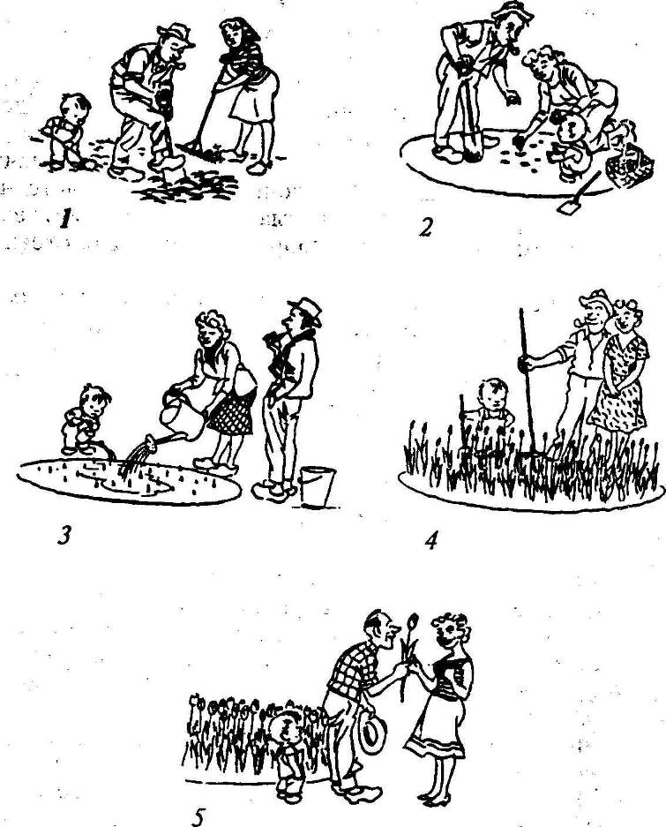

**Приложение 4**

Методика «Сравнение понятий».

утро – вечер

корова – лошадь

летчик – тракторист

лыжи – кошки

собака – кошка

трамвай – автобус

река – озеро

велосипед – мотоцикл

ворона – рыба

лев – тигр

поезд – самолет

обман – ошибка

ботинок – карандаш

яблоко – вишня

лев – собака

ворона – воробей

молоко – вода

золото – серебро

сани – телега

**Приложение 5**

Игра «Лабиринты».

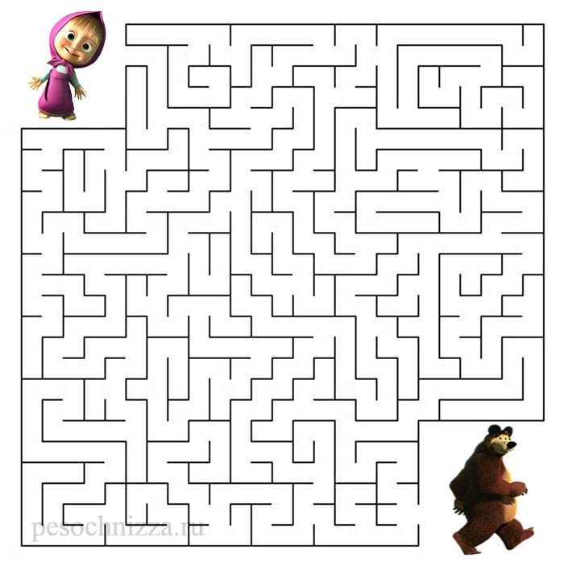

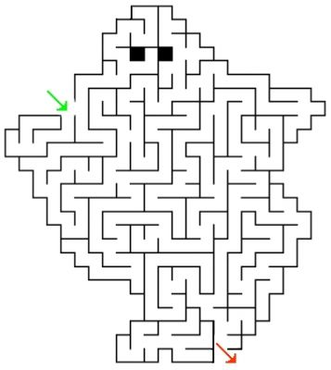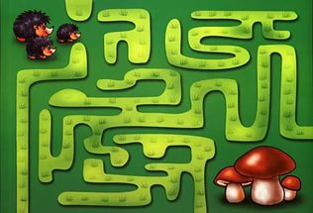

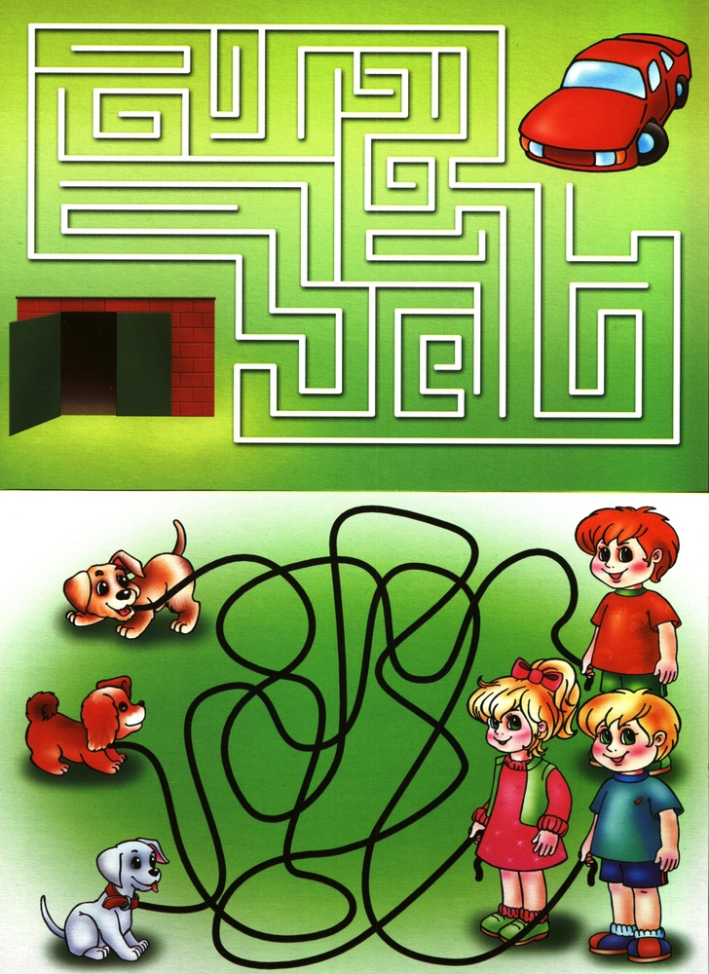

**Приложение 6**

Игра «Загадки».

1) Заворчал живой замок,

Лег у двери поперек. (Собака)

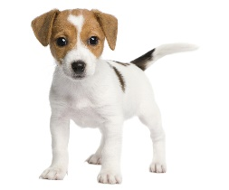

2) На ночь два оконца,

Сами закрываются,

А с восходом солнца

Сами открываются. (Глаза)



3) Не море, не земля,

Корабли не плавают

А ходить нельзя. (Болото)

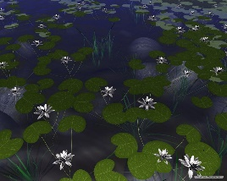

4) Сидит на окошке кошка

Хвост как у кошки,

Лапы как у кошки,

Усы как у кошки

А не кошка. (Кот)

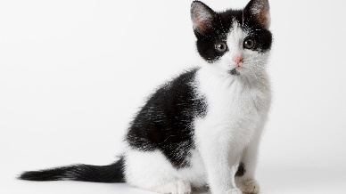

5) Два гуся – впереди одного гуся.

Два гуся – позади одного гуся

и один гусь посередине

Сколько всего гусей? (Три) 24

6) У семерых братьев

По одной сестрице

много ли всех. (Восемь)

7) Два отца и два сына

нашли три апельсина

каждому досталось по

одному. Как? (Дед, отец, сын)

9) Кто носит шляпу на ноге? (гриб)

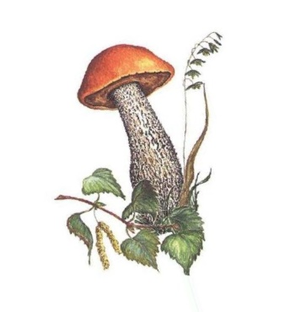

**Приложение 7**

Игра «Соотнеси».

1) Деревня (река, /поле/, /дома/, аптека, велосипед, дождь, почта, лодка, собака.)

2) Море (катер, /рыба/, /вода/, турист, песок, камень, улица, вминая, птице, солнце.)

3) школа (/учитель/, улица, восторг, /ученик/, брюки, часы, нож, минеральная вода, стол, коньки.)

4) Город (машина, /улица/, каток, /магазин/, учебник, рыба, деньги, подарок.)

5) Дом (/крыша/, /стена/, мальчик, аквариум, клетка, диван, улица, лестница, ступень, человек)

6) Карандаш (/пенал/, /линия/, книга, часы, оценка, цифра, буква.)

7) Учеба (глаза, /чтение/, очки, оценки, /учитель/, наказание, улица, школа, золото, телега.)

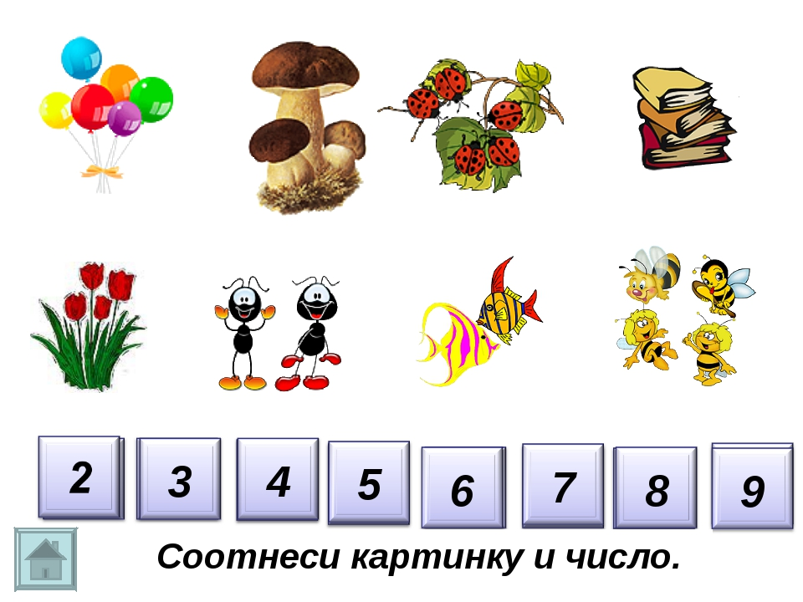

**Приложение 8**

Игра «Путаница».

1) Пойдем в мы воскресенье поход. (В воскресенье мы пойдем в поход.)

2) Играют, кидая, дети мяч в другу его друг. (Дети играют в мяч, кидая его друг другу.)

3) Максим утром дома из рано вышел. (Максим вышел из рано утром.)

4) Библиотеке интересных в взять книг можно много. (В библиотеке можно взять много интересных книг.)

5) Клоуны и завтра в обезьяны приезжают цирк. (Завтра в цирк приезжают обезьяны и клоуны.)

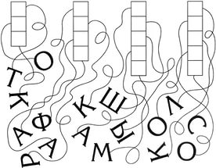

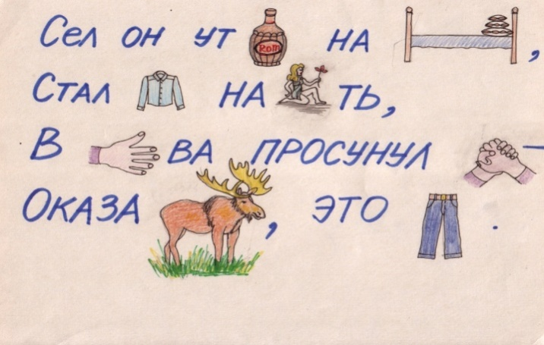

**Приложение 9**

Игра «Пословицы».

1. Дело мастера боится.

2. Всякий мастер на свой лад.

3. На все руки мастер.

4. Без труда и в саду нет плода.

5. Картошка поспела – берись за дело.

6. Каков уход, таков и плод.

7. Больше дела, меньше слов.

8. Глаза боятся, а руки делают.

9. Без труда нет добра.

10. Дом без крыши, что без окон.

11. Хлеб питает тело, а книга питает разум.

12. Семь раз отмерь, один раз отрежь.

13. Хороша ложка к обеду.

14. Ученье – свет, а не ученье – тьма.

15. Сделал дело, гуляй смело.

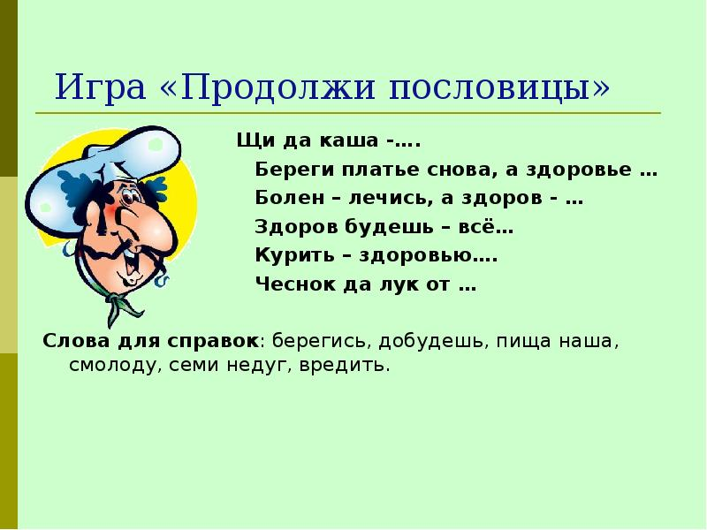

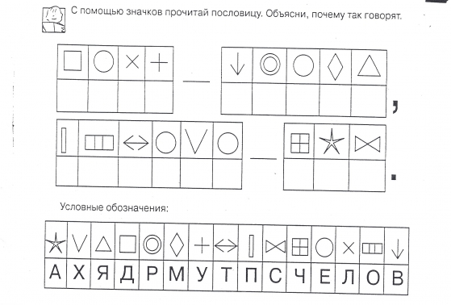

**Приложение 10**

Игра «Прочти название мультфильма».

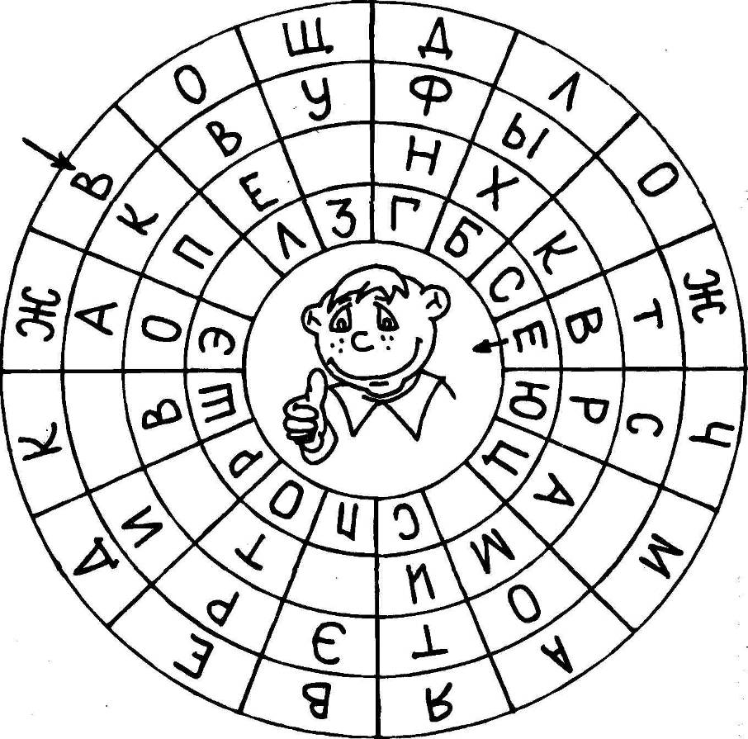

**Приложение 11**

Игра «Соедини буквы».

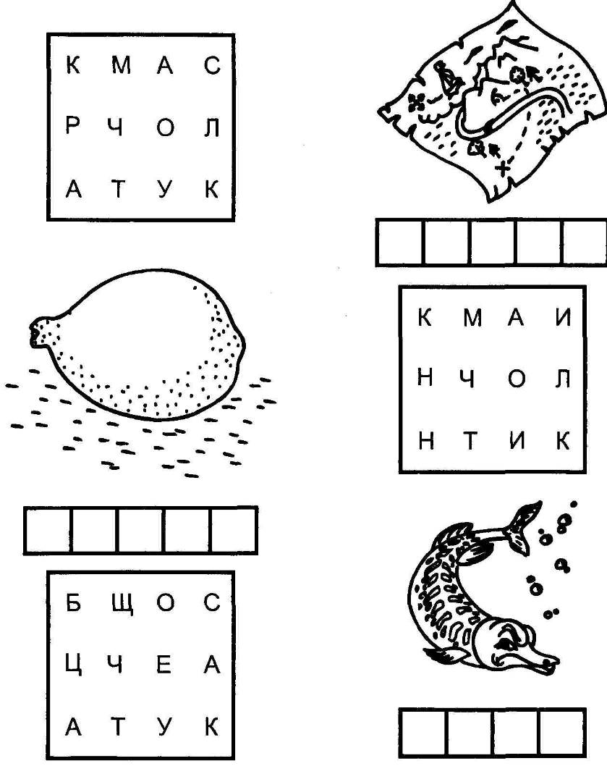 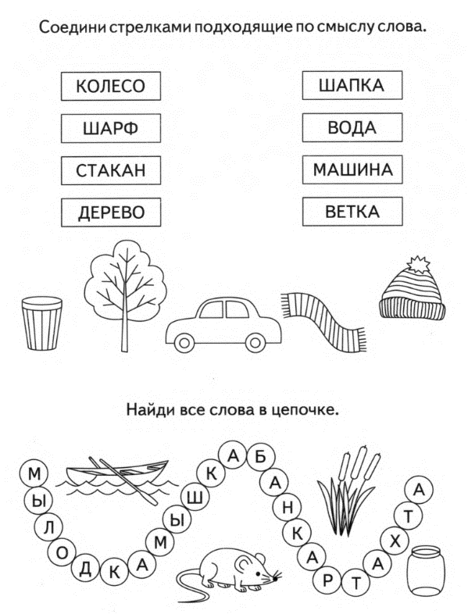

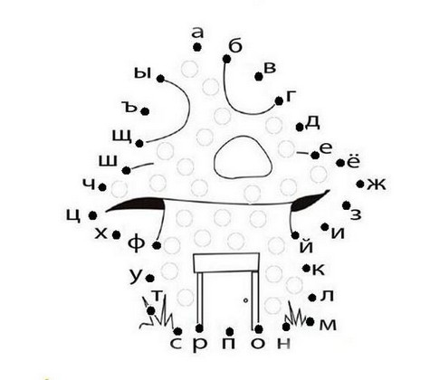

**Приложение 12**

Игра «Дорисуй фигуры».

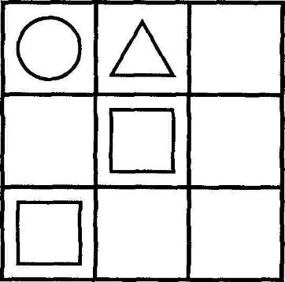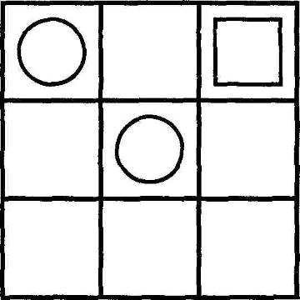

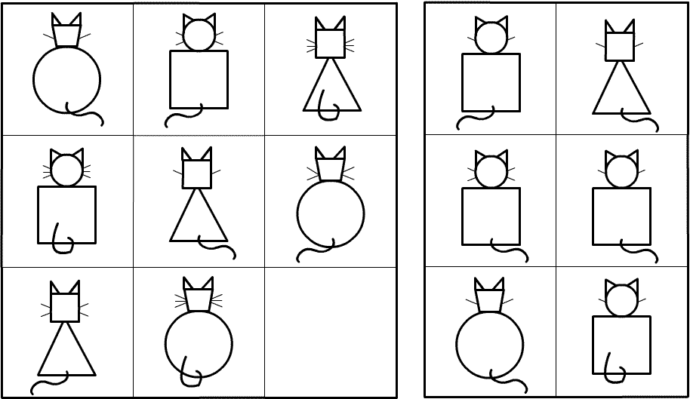

**Приложение 13**

Таблица 1

Сводная таблица результатов диагностического исследования.

|  |  |  |  |  |  |
| --- | --- | --- | --- | --- | --- |
| № | Имя  Фамилия | Методики | | | |
| 1 | 2 | 3 | 4 |
| 1 | Денис К. | высокий | средний | высокий | высокий |
| 2 | Владик А * | низкий | низкий | средний | низкий |
| 3 | Настя П.* | средний | низкий | средний | низкий |
| 4 | Владик Ж.* | низкий | средний | средний | низкий |
| 5 | Женя Ж.* | низкий | низкий | низкий | средний |
| 6 | Слава М. | высокий | высокий | высокий | средний |
| 7 | Алена Х. | средний | очень высокий | высокий | высокий |
| 8 | Алена С.* | средний | средний | высокий | низкий |
| 9 | Вика О.* | низкий | средний | средний | низкий |
| 10 | Алеша В* | средний | низкий | средний | средний |
| 11 | Ксюша М. | высокий | высокий | средний | высокий |
| 12 | Рудик В.* | низкий | средний | низкий | низкий |
| 13 | Кирилл П. | высокий | средний | средний | высокий |
| 14 | Дима Б.* | средний | низкий | высокий | низкий |
| 15 | Рома М.* | средний | низкий | средний | средний |